- 会员充值在云收银前台选择会员-搜索会员-点击充值-输入充值的金额-点击确定
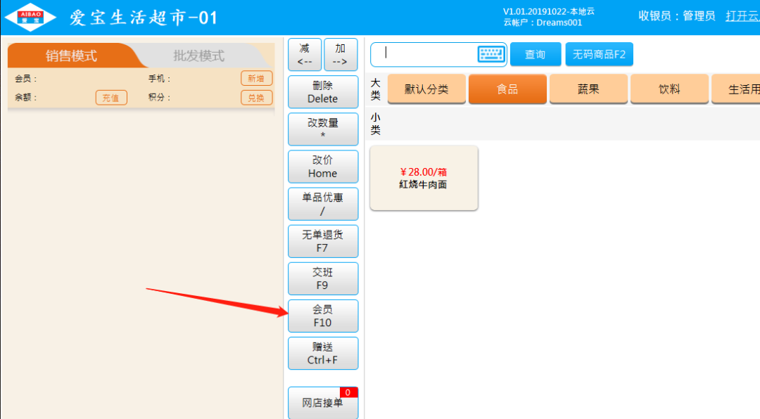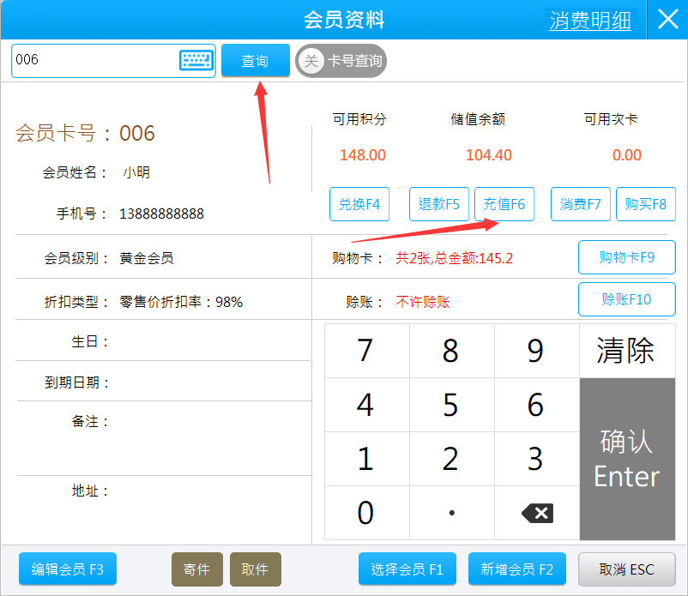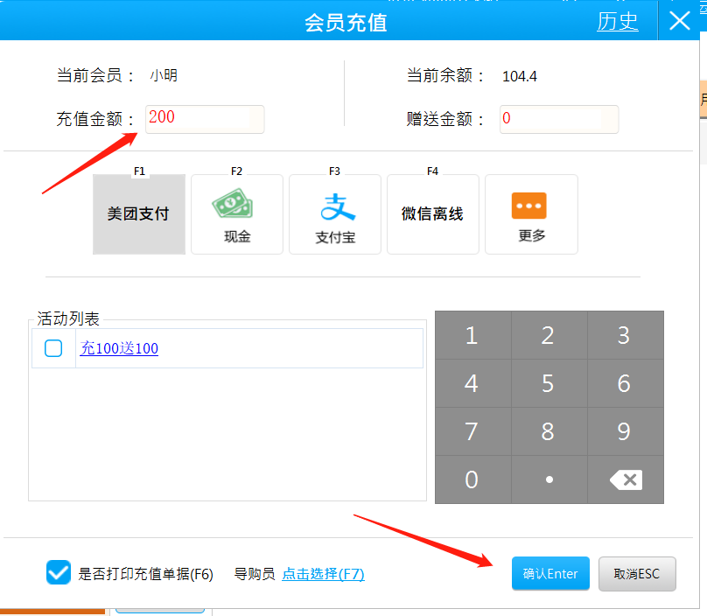
二、储值卡使用
在管理后台->系统设置->支付方式，找到储值卡付款方式，点击编辑设置状态为“启用”
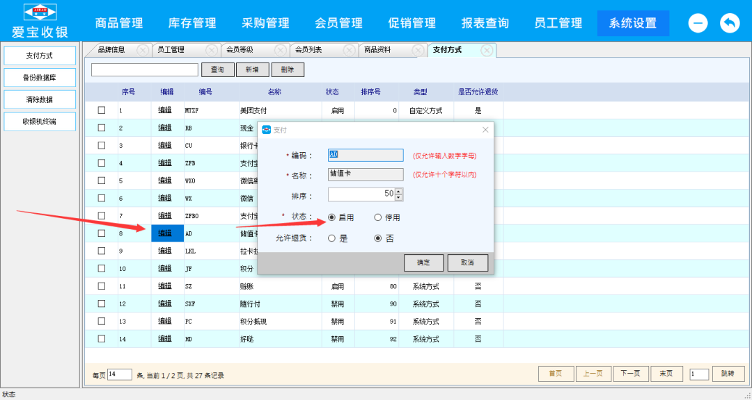
旗舰版：在云后台->设置->支付方式，找到储值卡付款方式，点击编辑设置状态为“正常”
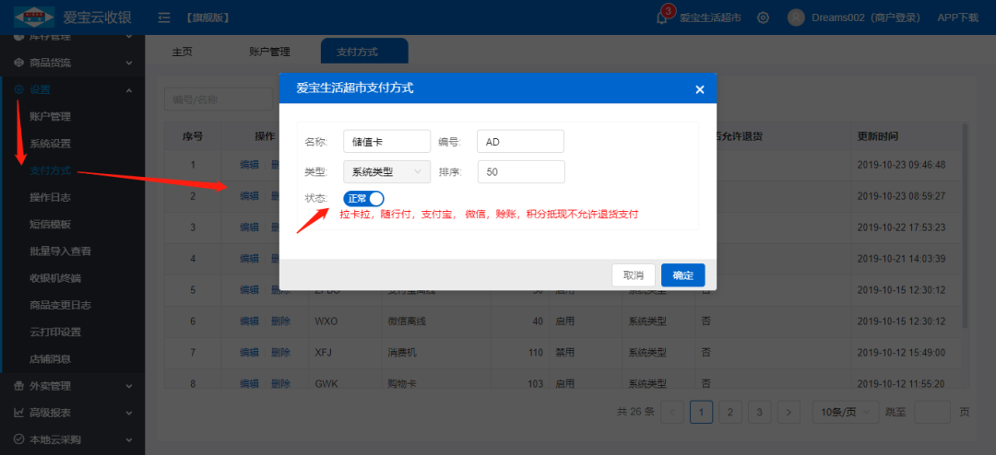
在前台结账时，点击会员，搜索会员，点击选择会员，选择储值卡付款，点击确定
